Ambalaj içinde UN 1230 maddesi taşınan bir araçta, aşağıda belirtilen hangi ilave
koruyucu teçhizatlar gereklidir?

  - Kürek
  - Acil durum maskesi
  - Gözlük
  - Kova (toplama kabı)
  - Kanalizasyon örtüsü (drenaj mührü)
  - İki adet dikilebilir uyarı işareti

A. I, III ve V B. I, II ve VI C. I, II, IV ve V D. III, IV ve V E. II, IV, V ve VI

Cvp: C) I-II-IV-V ref. 8.1.5.3 Tablo A dan UN 1230 un tehlike etiketi 3 ve 6,1
I – Gerek var
II- Tehlike etiketi numarası 2.3 ve 6.1 için gerekli demiş.
III-Şıklar elendiğinde bakmaya gerek yok
IV- Sınıf 3, 4.1, 4.3, 8 ve 9 ait katı ve sıvılar demiş gerek var

8. Aşağıdaki belge sahibi sürücü, hangi tehlikeli maddeleri taşıyan aracı kullanabilir?
- 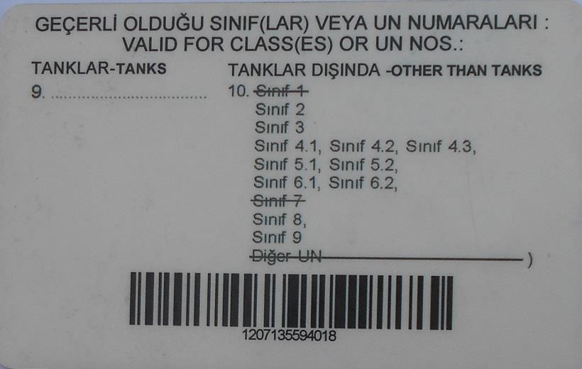

- UN1203 – ambalajlı olarak
- UN 1965 – ambalajlı olarak
- UN 1202 – tankta
- UN 0193 – ambalajlı olarak
- UN 1046 no.lu tehlikeli madenin taşınmasından sonra boş, temizlenmemiş tanker

A. I, II ve IV B. I, II ve V C. II ve III D. III ve IV E. III, IV ve V
Cvp: A) I-II-IV ref. 8.2 ve 8.2.2.8.5
- Sınıf 3 maddesi tanklar dışındanın altında yazıyor
- Sınıf 2
- Belgede tanklar kısmı boş
- Sınıf 1 maddesi için patlayıcı uzmanlık eğitimi alması gerekir ancak UN0193 TK4 te taşıma kategorisi muafiyetinde taşınacağı için SRC 5 gerek yok
- Sınıf 2 ve tank .Şoför sadece SRC5 18 saatlik temel eğitim almış bununla sadece ambalaj taşımacılığına izni var. Tank taşımacılığı için 12 saat daha uzmanlaşma eğitimi alması gerek. Ayrıca patlayıcı için 8 saat ve radyoaktif için 8 sa ilave ders alması gerek

